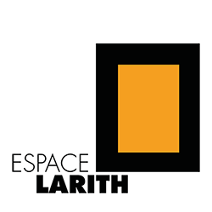

Espace Larith , 39/41rue du Larith
73000 Chambéry

L’Association Espace Larith recrute au 1er octobre 2021

Un médiateur ou une médiatrice

CDD à mi-temps

Missions : médiation, programmation, communication

- Médiation
Accueillir et assurer les visites médiatisées, adaptées à différents publics
Concevoir des outils et supports pédagogiques
Développer des actions de médiation en direction des collèges et des lycées
Planifier les visites des scolaires et autres groupes
Assurer des permanences sur les temps d’ouverture au public

- Programmation :
Coordonner et mettre en œuvre la programmation
Participer aux actions hors les murs en lien avec les chargées de la programmation
Accueillir et assurer le suivi administratif des artistes (conventions...)
Accompagner la logistique des expositions
Assurer un suivi des partenariats

- Communication :
Concevoir les supports de communication des expositions (cartons, affiches...)
Gérer les relations avec les médias (presse, audio, T.V.)
Gérer la communication sur les réseaux sociaux : Instagram, Facebook
Actualiser le site Internet et l’archivage des expositions .

Profil
Avoir une sensibilité et des connaissances dans le domaine des arts visuels( art contemporain )
Formation souhaitée en médiation, action culturelle ou pédagogique

Compétences
Détenir une expérience dans l’animation culturelle ou pédagogique
Communiquer oralement avec aisance et avoir des qualités d’expression écrite
Savoir travailler en équipe et s’organiser
Faire preuve d’autonomie, de curiosité, de dynamisme et du sens de l’écoute
Savoir utiliser des logiciels de création graphique( InDesign ,Illustrator, Photoshop ) Web master .

www.espace larith.org

Contacts :

Nicole Le Men :
nicole.lemen@orange.fr

:Monique Barbier
0611586797
monique.barbier46@gmail.com

